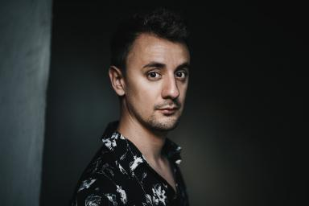 Pierre Fournier

Identifiants chercheurs

- IdHAL : pierre-e-fournier

Publications

